导师审核培养计划操作步骤
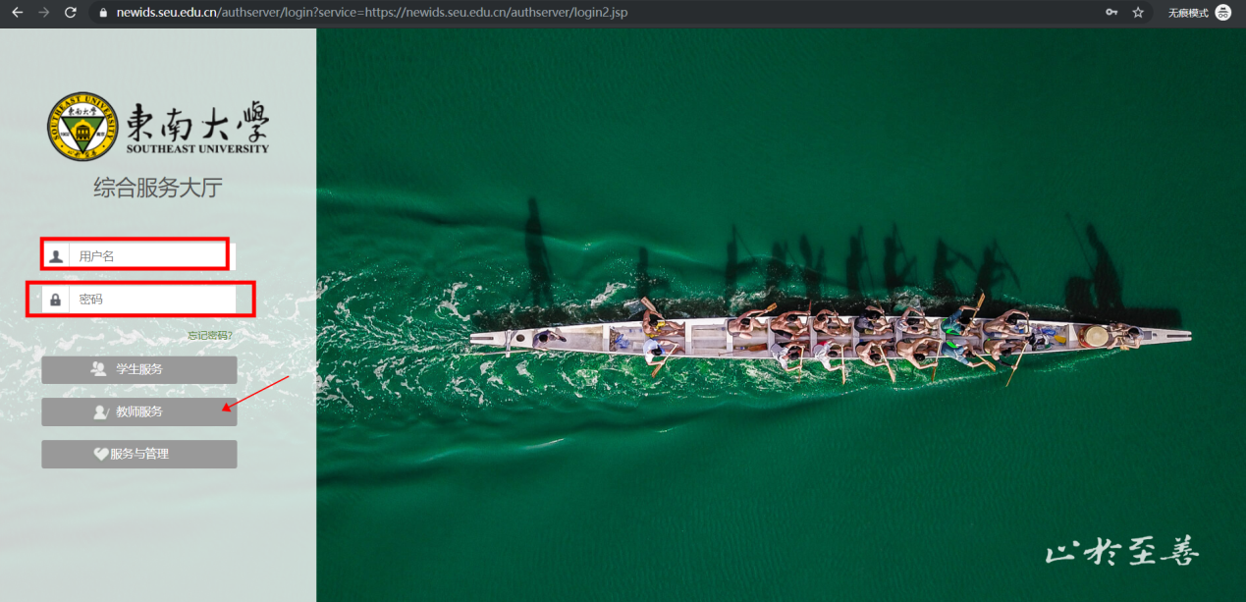
1、登录网上办事大厅
https://newids.seu.edu.cn/authserver/login?service=https://newids.seu.edu.cn/authserver/login2.jsp，输入用户名（一卡通号）和密码，登录成功。

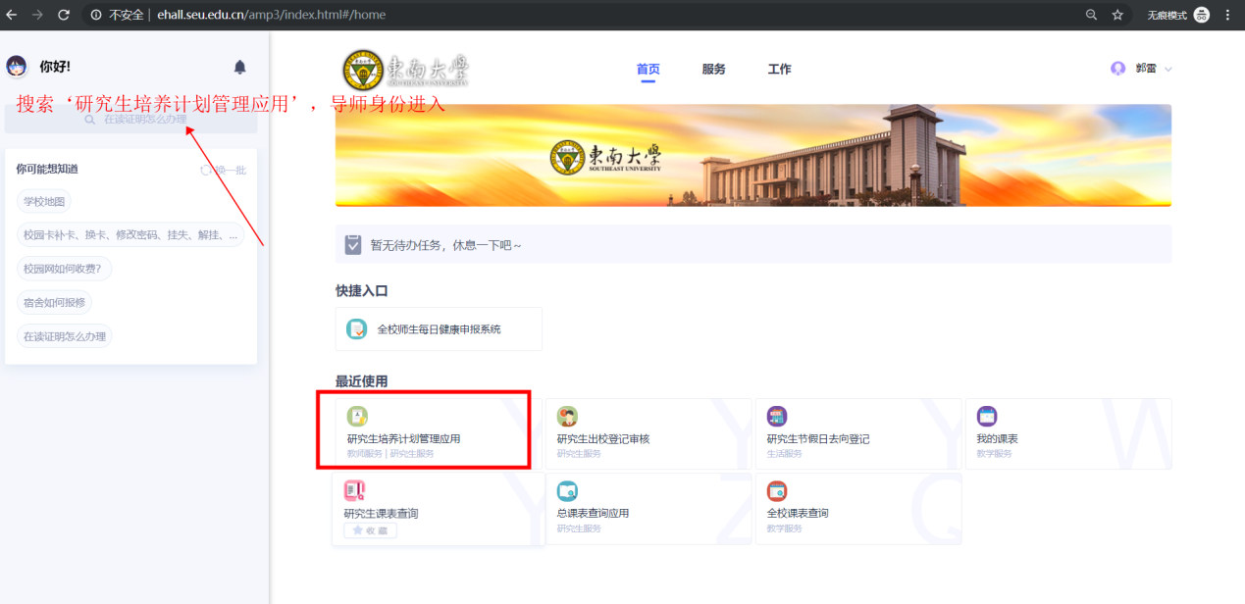
2、搜索“研究生培养计划管理应用”，导师身份进入，可以审核研究生培养计划。
3. 导师审核培养计划
研究生培养计划不存在问题，导师可以批量审核培养计划。导师勾选需要审核的记录，点击“通过”按钮，研究生培养计划均审核通过。
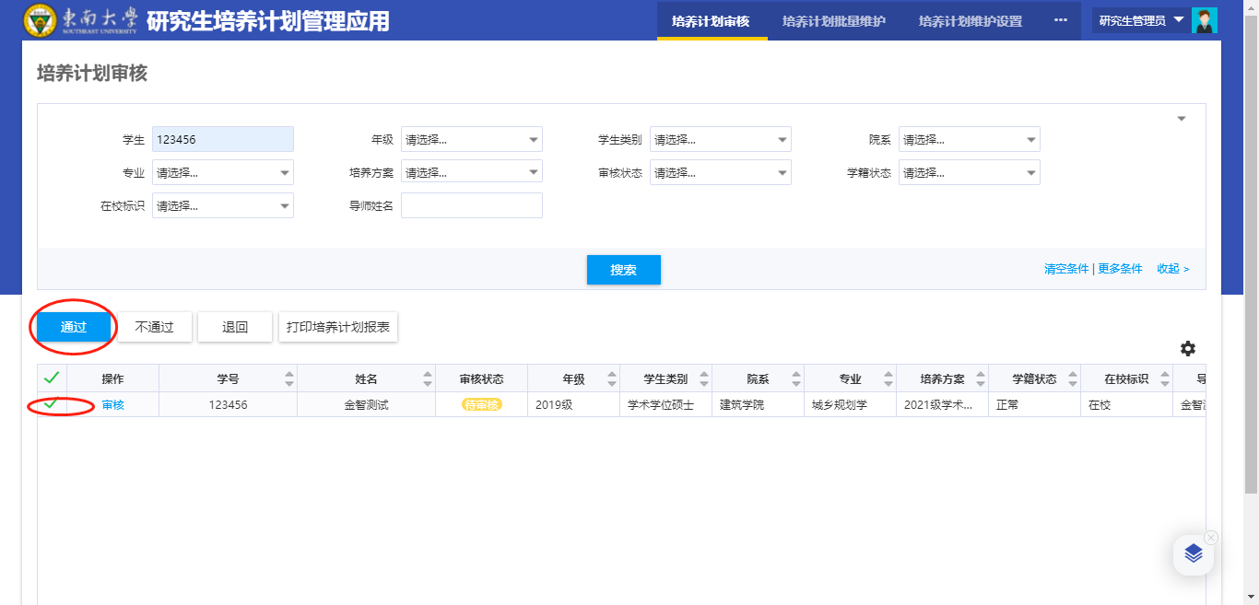
4. 导师调整培养计划
（1）待审核培养计划
待审核的研究生培养计划存在问题，导师点击“审核”按钮，弹出研究生培养计划后调整课程，调整完成后点击“通过”按钮即可。
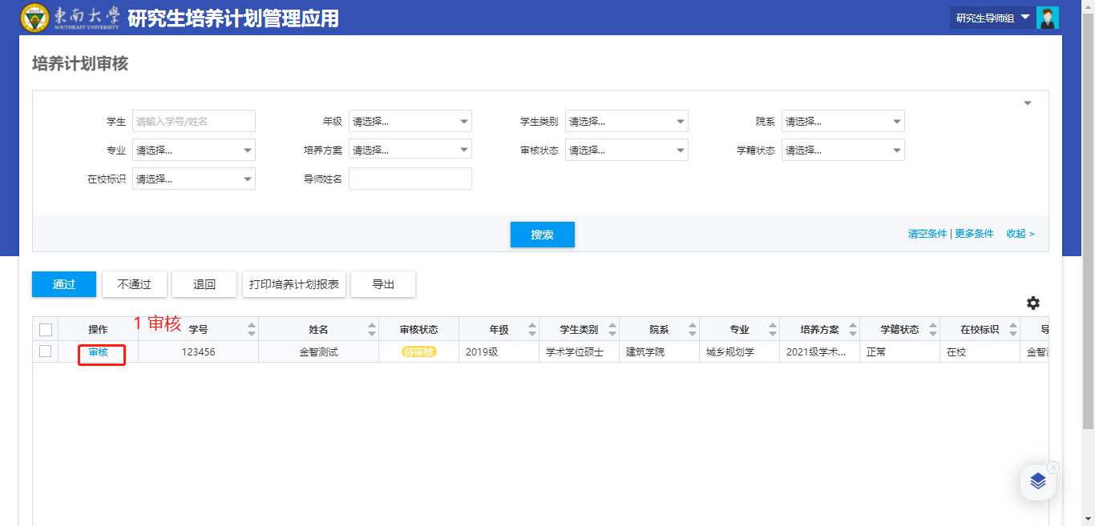
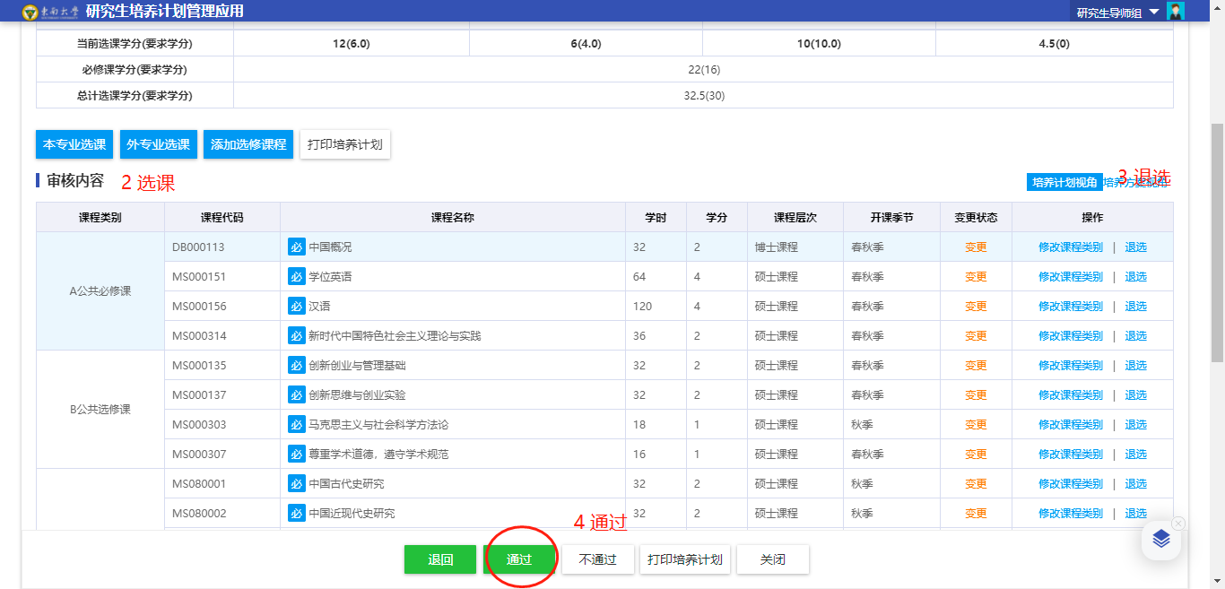
（2）审核通过培养计划
已审核通过的研究生培养计划存在问题，导师点击“退回”按钮后，点击“查看”按钮编辑培养计划。导师调整完成培养计划后点击“提交”按钮，再点击“通过”按钮即可。
